百度李彦宏在2023中关村论坛发表“大模型改变世界”演讲，核心观点如下：
① 以大模型为核心的人工智能新时代到来，也标志了第四次工业革命即将到来 。 大模型成功压缩了人类对整个世界的认知， 实现通用人工智能成为可能。
② 大数据 、 大计算 、 大模型实现了“ 智能涌现 ” ，使得人工智能从判别式（搜索引擎） 走向生成式（文学创造 、 写报告 、绘制海报等） ，未来10年知识工作者工作效率将有4倍的提升。
③ 第一 ，大模型重新定义了人机交互（自然语言交互， 带来提示词革命，通过提示词调用AI原生应用，未来世界50%的工作是提示词工程） ； 第二，大模型将重新定义营销和客服； 第三，大模型将催生AI原生应用， 百度将利用AI原生思维重构其产品 、 流程 、服务，成为第一个把所有产品重做一遍的公司（不是整合和接入，是重构和重做）
④ 百度文心一言在快速演进，QPS（推理查询） 能力提升十倍，推理成本降到两个月的1/10。
⑤ 未来，每个行业都将有属于自己的大模型，深入融合到实体经济中 。 云计算的游戏规则也将彻底改变，客户选择云的标准是你的模型和框架好不好， 而不是传统的算力和存储好不好。
⑥ 人工智能时代， IT技术栈将从三层（芯片 、操作系统和应用） 演变为四层（芯片 、 框架 、模型和应用） ， 目前全球只有谷歌 、 Meta 、 百度 、 华为等少数几个大厂拥有全栈能力。

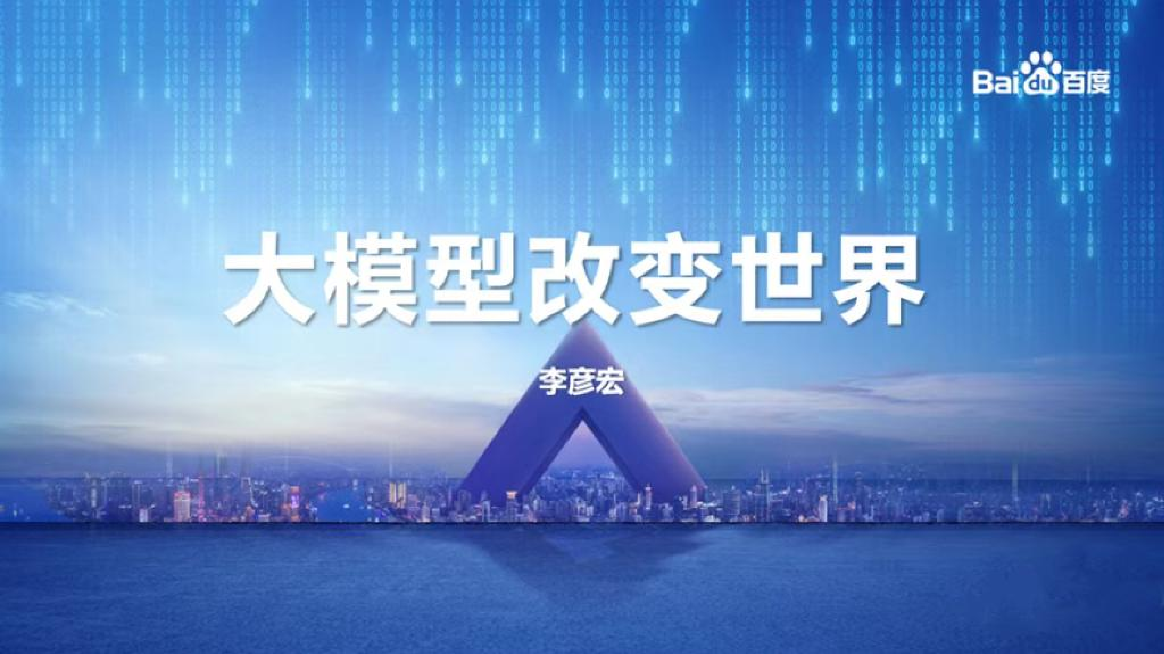

“大模型改变世界 ”要点：
• 大模型让人工智能再次成为人类创新的焦点 ， 越来越多的人认可以人工智能为标志的第四次产业革命正在到来

• 大模型成功地压缩了人类对于整个世界的认知 ， 让我们看到了实现通用人工智能的路径

• 我们正处在全新起点 ， 这是一个以大模型为核心的人工智能新时代 ， 大模型改变了人工智能 ， 大模型即将改变世界

大模型不仅仅是知识的搬运和压缩 ，具备了很强的推理和生成能力。 以大模型为核心的人工智能将进入应用的全面展开期 ，信息革命对社会的影响将达到新的顶峰。

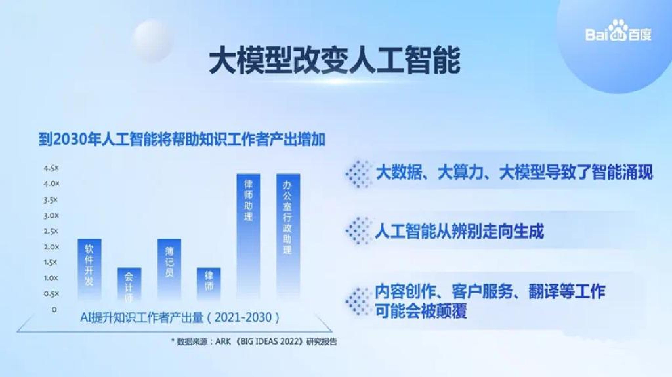

“大模型改变人工智能 ”要点：

• 大算力、 大模型、 大数据 ， 导致“ 智能涌现 ”： 过去的人工智能只可能会教过的技能 ， 大模型出现“智能涌现 ”之后 ， 没教过的技能也会

• 人工智能从辨别式走向生成式： 搜索引擎就是典型的辨别式 ， 用AI进行文学创作 ， 写报告、 绘制海报等是生成式

• 生成式AI大幅度提升工作效率： 有研究机构认为 ， 在未来10年 ， 知识工作者的效率可以提高4倍

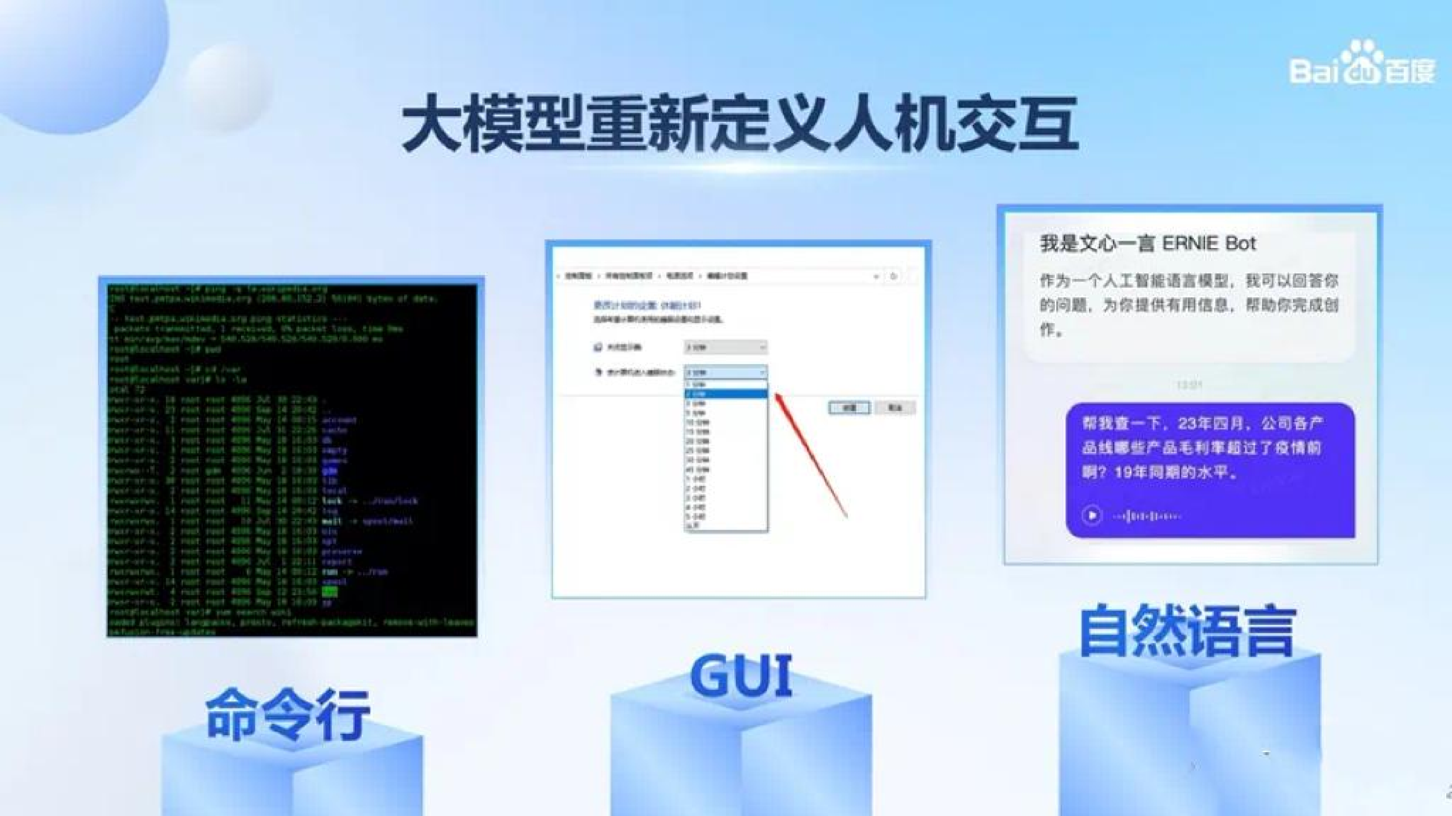

“大模型重新定义人机交互 ”要点：
• 人机交互方式发生三次变化：命令行——图形用户界面（ GUI）——自然语言
• 命令行：输入一个命令 ，给我想要的反应；大多数人不会这种操作
• 图形用户界面（GUI） ：用鼠标一层层点击菜单 ，很多人能看懂；仍不是最自然的交互方式
• 人工智能实现自然语言与电脑交互： 比如查“4月份 ，我的公司有哪些产品的毛利率 ，超过了疫情前的水平？ ”过去需花半天到一天时间 ，今天计算机懂自然语言 ，一秒钟内给你一个表格

大模型使得机器可以更好地理解人类语言 ，使人机交互更加智能化、 自然化及个性化。

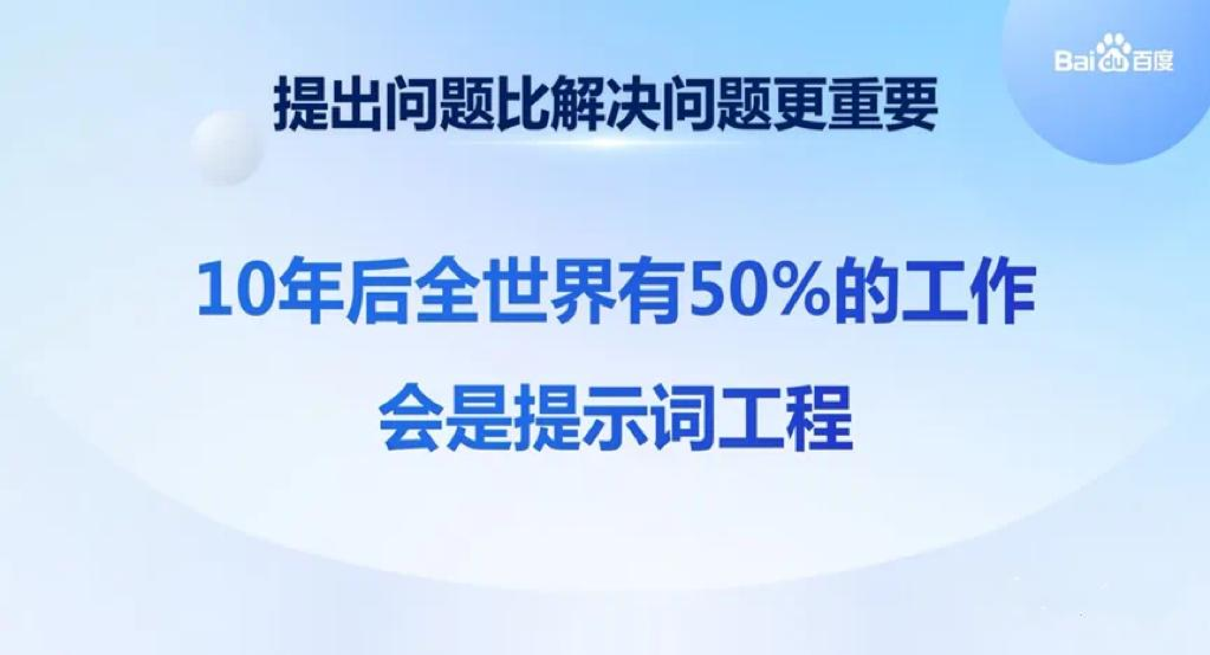

“提出问题比解决问题更重要 ”要点：
• 自然语言人机交互会带来提示词革命：未来的应用 ，是通过自然语言的提示词来调动原生AI应用实现的。这意味着未来你的薪酬水平 ，将取决于你的提示词写得好不好 ，而不是取决于你的代码写得好不好。
• 提出问题比解决问题更重要：我做过一个预测 ， 10年后 ，全世界有50%的工作会是提示词工程。我们的教育要教孩子提出问题 ，而不仅仅是解决问题。

会提问将会成为人类最重要的能力 ，而得到答案的问题可以交给效率更高的机器。

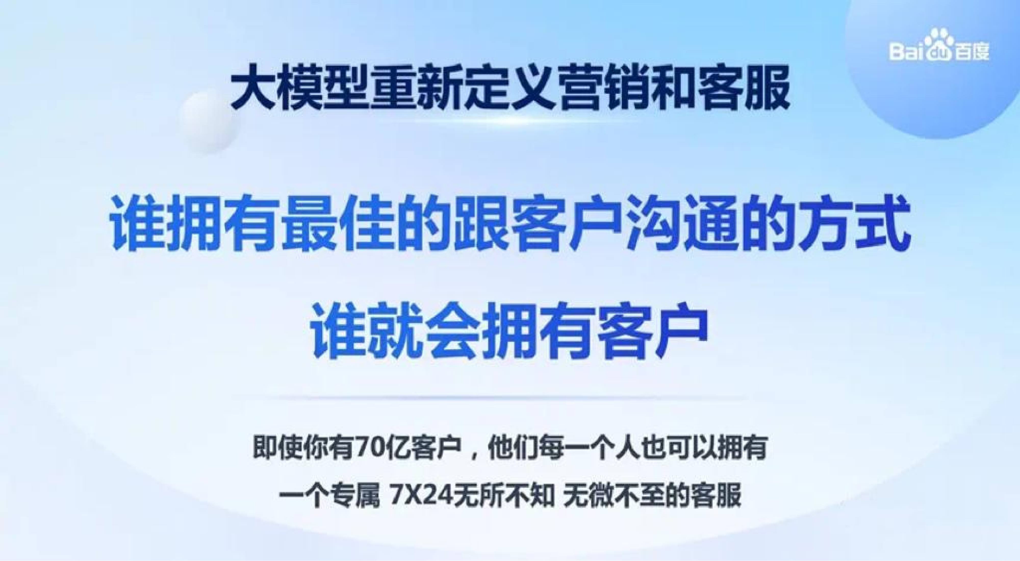

“大模型重新定义营销和客服 ”要点：
• 通用的道理：谁拥有最佳的跟客户沟通的方式 ，谁就会拥有这个客户
• 大模型实现全天候专属服务：有了大模型 ， 即使你有70亿个客户 ，每一个客户也都可以有一个专属的、 7 ×24小时的、什么都知道的助理去服务他

大模型真正能够实现千人千面 ，结合SaaS服务模式可以为数以亿计用户提供个性化和精准化的服务。

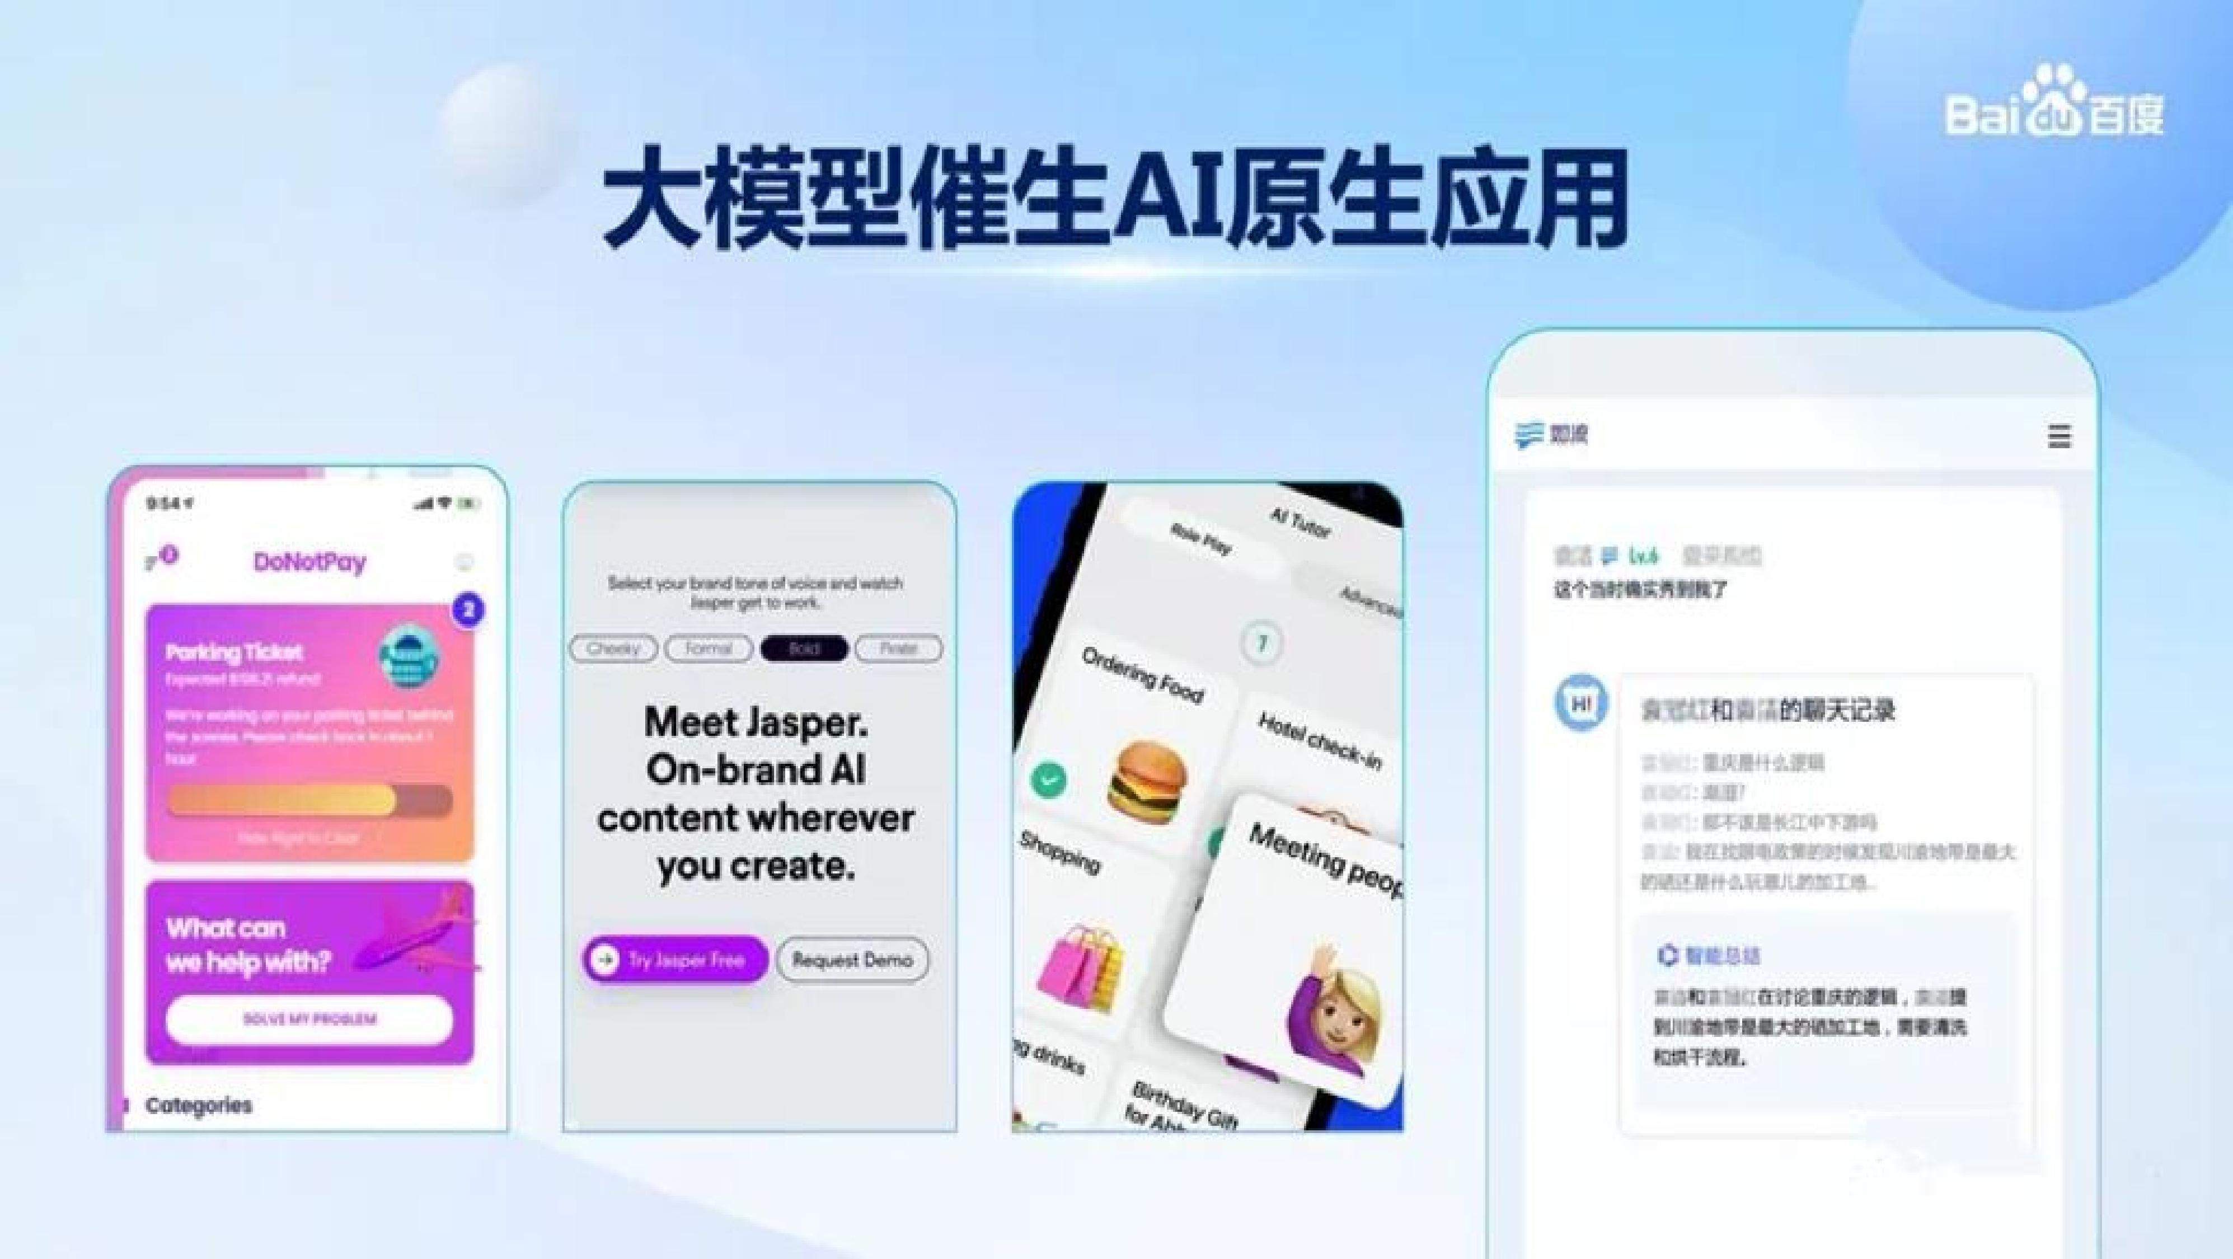

“大模型催生AI原生应用 ”要点： 三个实例

• DoNotPay： 用AI帮人打官司、 写法律文书的应用 ， AI帮你把不该付的钱要回来

• Jasper： 通过Al帮助企业和个人写营销推广文案的应用

• Speak： 韩国学外语的应用 ， 大模型成为一对一的教师 ， 为每一个孩子提供个性化教育

大模型将成为大部分应用的底座 ， 具备模拟人类思维模式、 逻辑和行为的能力 ， 将在医疗保健、 零售、 交通、 金融、 教育等各行各业发挥巨大作用。

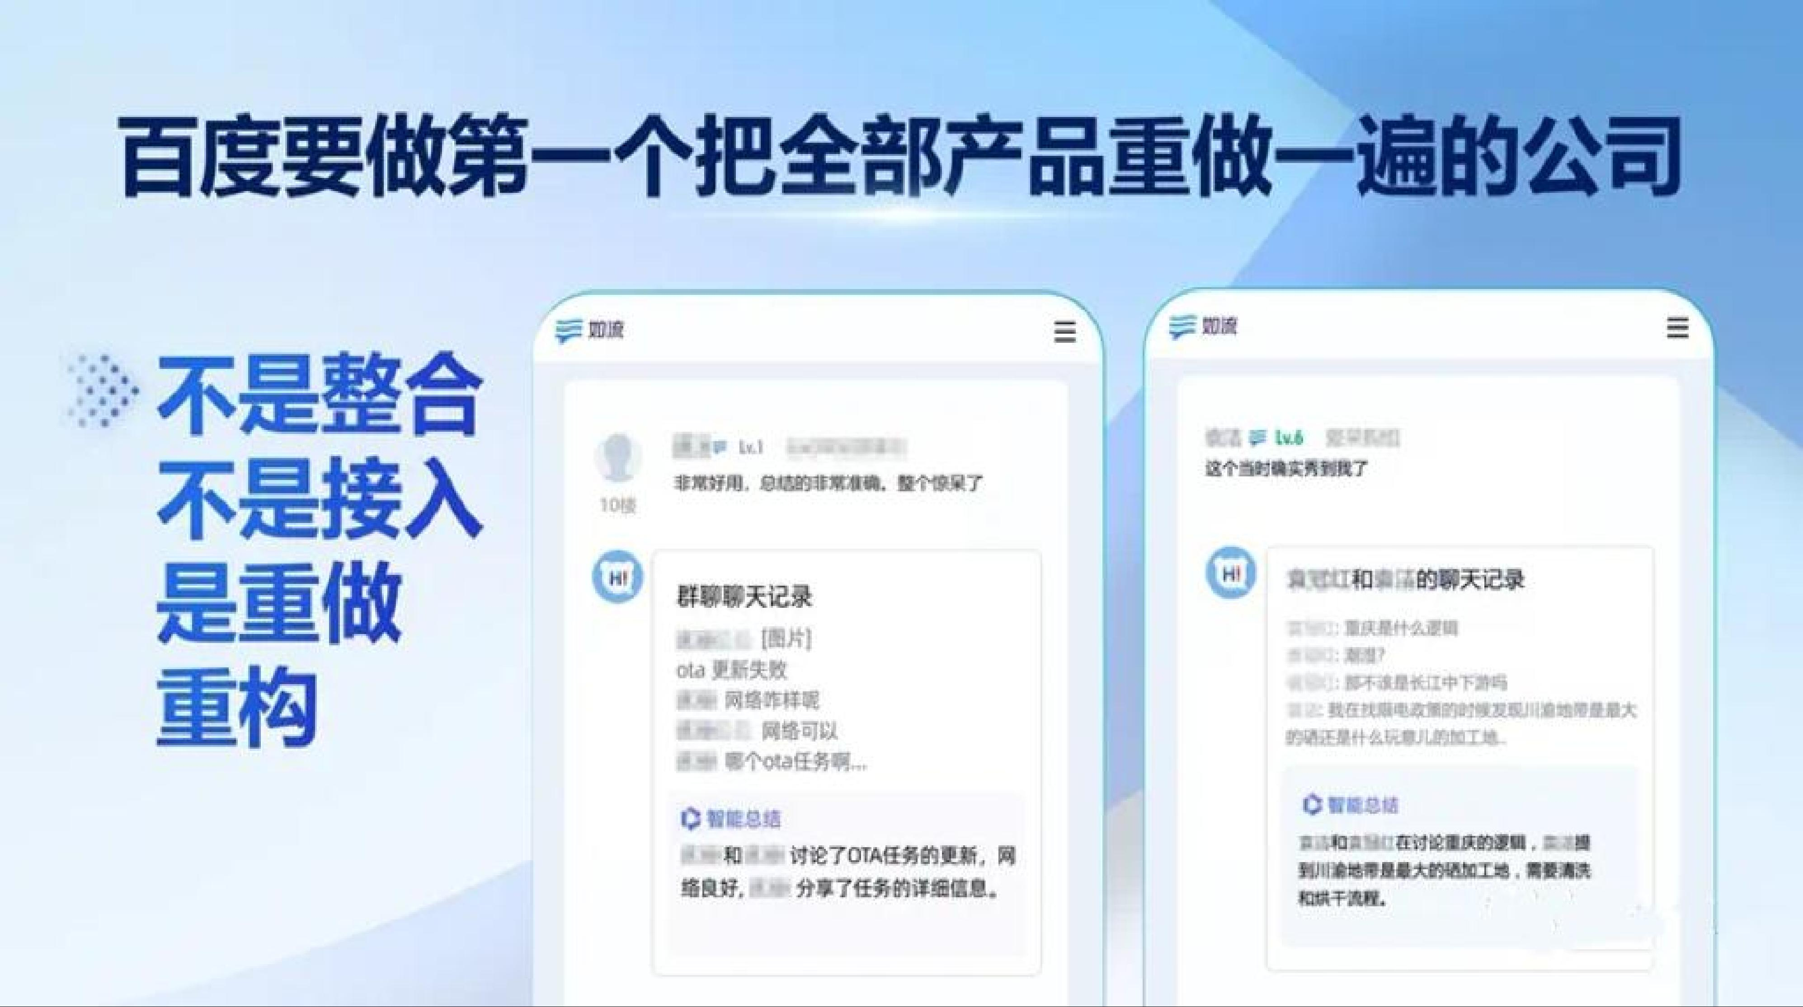

“百度要做第一个把全部产品重做一遍的公司 ”要点：

• 百度在用AI原生思维重构所有的产品、 服务和工作流程： 比如如流智能工作平台 ， 让每一位员工都有一个具有丰富专业知识、 实时响应的工作助理。 通过对话理解能力 ， 实现聊天记录的智能总结。
• 百度要做第一个把全部产品重做一遍的公司 ， 不是整合 ， 不是接入 ， 是重做 ， 重构！

百度不是第一个 ， 微软也在利用GPT大模型重构所有业务 ， 从Bing、 Office到Windows ， 已在 “颠 覆一切 ”！ 但未来只有拥有大模型能力的公司才具备重构所有应用的资本 ， 其他公司只能接入和集成。

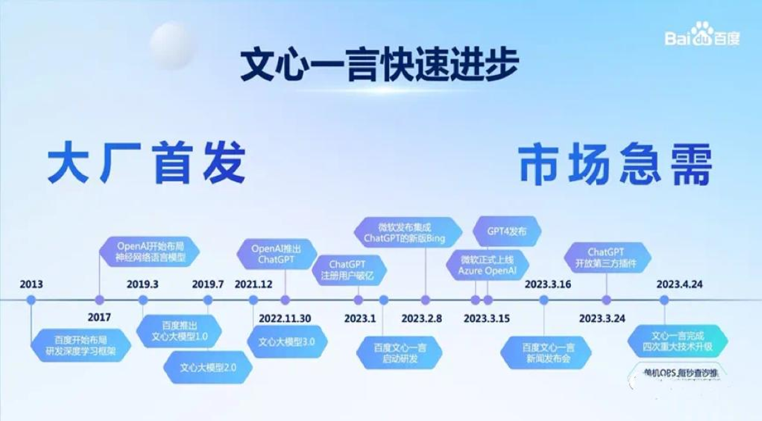

“文心一言快速进步 ”要点：

• 文心一言发布 （3月16日） 使百度成为全球科技大厂中 ， 第一个发布GPT大模型产品的公司： 2019年发布了文心大模型1.0， 此后迭代到2.0、 3.0 ， 计划很快推出文心大模型3.5版本 ，百度有长期的积累和投入。

• 文心一言在飞速进步 ， 比如QPS每秒查询推理响应速度提升10倍 ， 代表着推理成本已经降低为原来的十分之一。

• 目前市场需求非常旺盛 ， 中国人拥抱新技术的热情前所未有。

文心一言正在快速迭代 ， 5月23日百度智能云副总裁朱勇公开表示 ， 内测以来文心一言四次迭代 ，推理性能已经大幅提升50倍。推理成本的降低 ，也预示着大模型使用价格有很大的下降空间。

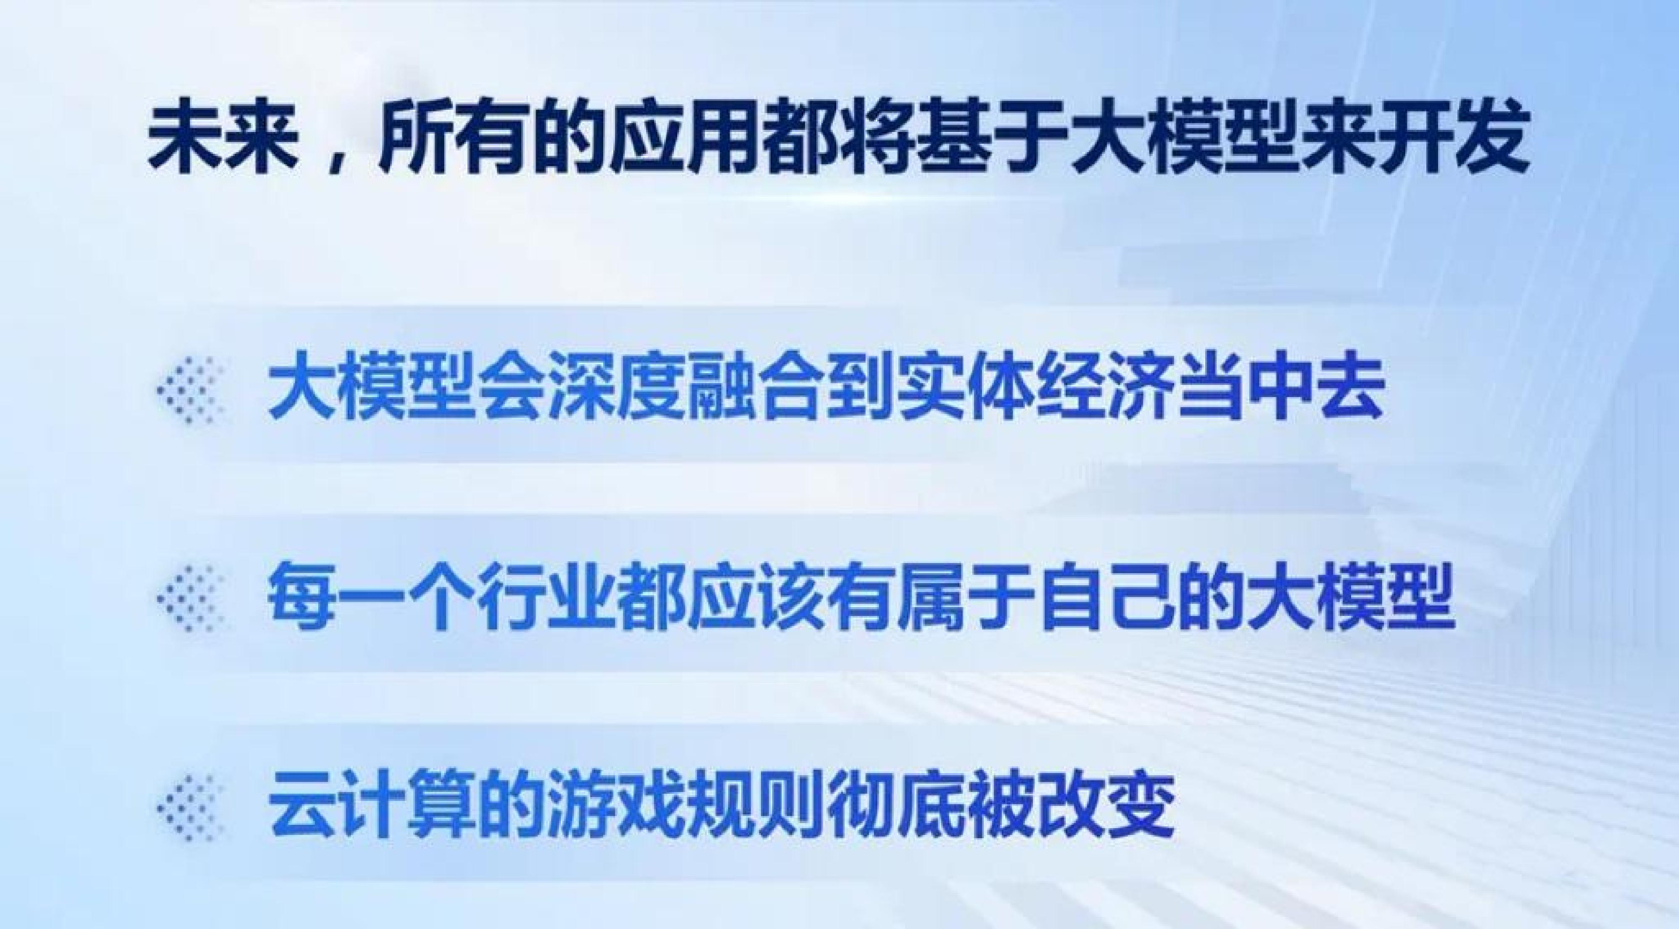

“未来 ， 所有的应用都将基于大模型来开发 ”要点：

• 大模型会深度融合到实体经济当中去 ， 所有的应用都将基于大模型来开发。

• 每一个行业都应该有属于自己的大模型

• 云计算的游戏规则彻底被改变： 客户选择云厂商 ， 主要会看它的模型好不好 ， 框架好不好 ， 而不是算力、 存储这些传统能力。

每个行业、 每个企业都可能会有自己的专属大模型； 百度推出“文心千帆”大模型生产平台，赋能企业打造专属大模型 ， 目前有650多家企业加入生态。

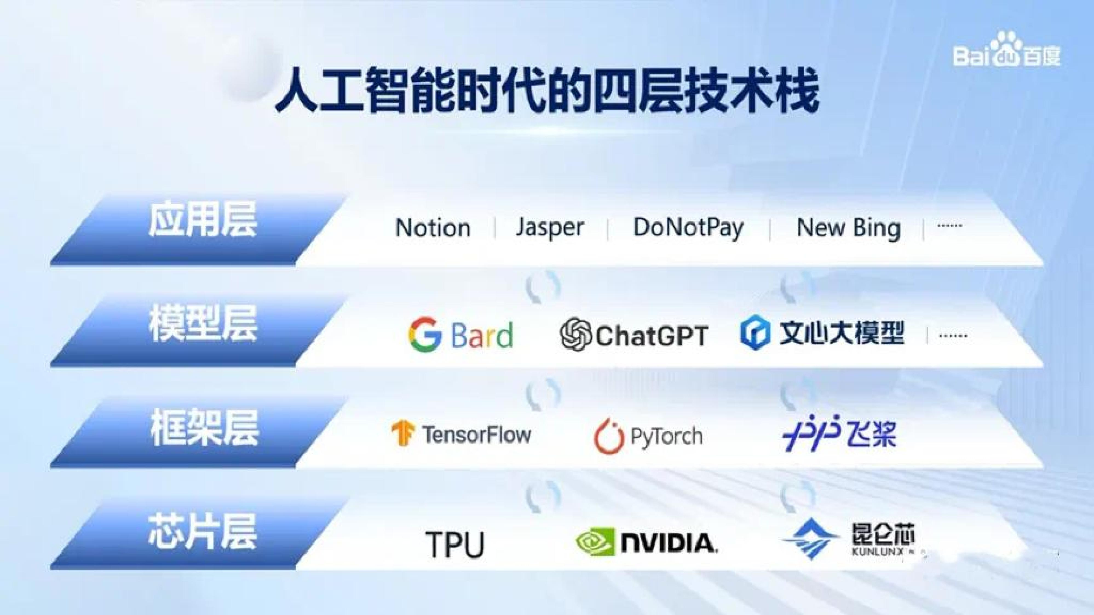

“人工智能时代的四层技术栈”要点

• IT技术栈的根本变化：从PC与移动时代的三层（芯片层、操作系统层、应用层） ，变成人工智能时代的四层（芯片层、框架层、模型层、应用层）
• 芯片层：主流芯片从CPU变成了GPU ， NVIDIA、 昆仑芯都属于芯片层
• 框架层： 即深度学习框架 ，百度的飞桨 ， Meta的PyTorch ，谷歌的TensorFlow都是在框架层
• 模型层： ChatGPT、文心一言都是属于模型层
• 应用层： 即AI原生应用 ， Notion、Jasper、 DoNotpay、 New Bing都属于应用层

全球能够玩转四层技术栈的企业不超过5家。

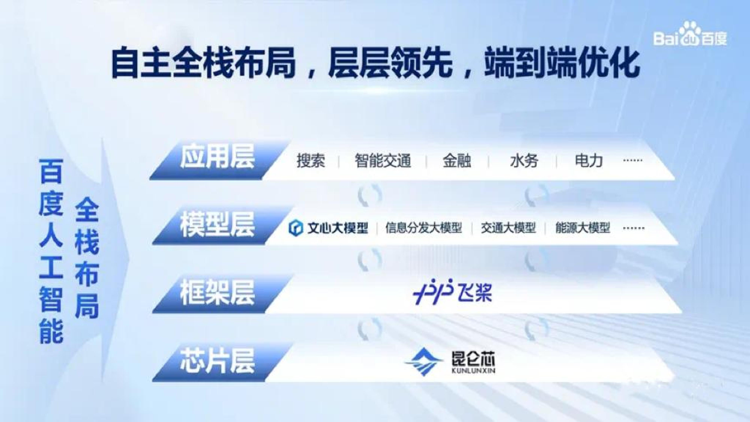

“ 自主全栈布局 ，层层领先 ，端到端优化”要点：

• 百度芯片层： 昆仑芯是百度在芯片上的布局 ， 已量产并部署了几万片 ，预计2024年初昆仑芯第三代可实现量产

• 百度框架层：飞桨平台是百度的框架层 ，在中国市场份额第一
• 百度模型层：在模型层上的布局除了文心一言 ，还有交通大模型、能源大模型等11个行业个大模型
• 百度应用层： 内部文心大模型已率先应用于百度搜索、智能驾驶、百度地图等重要产品上；外部在搜索、智能交通、金融、水务、 电力等行业有标杆应用案例

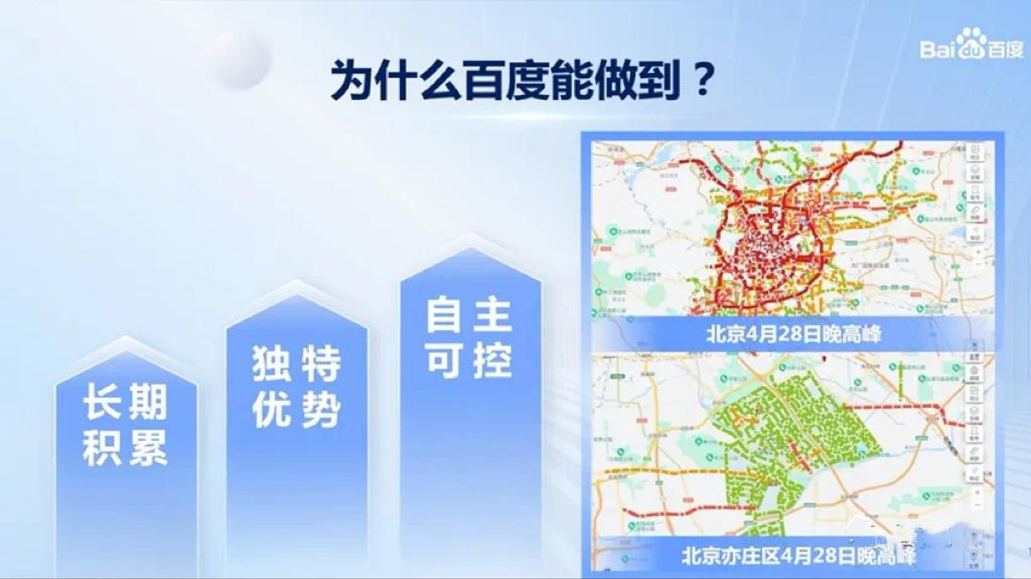

“为什么百度能做到”要点

• 技术上长期投入和积累：最早从2013年开始布局AI相关的技术 ，投入超1000亿元 ，截至2022年4月，百度全球AI专利申请已经超过2.2万件

• 拥有独特优势： 四层架构大幅提升了效率 ，例如 ，智能调整红绿灯时间可让城市交通效率提升15%- 30% ，亦庄在300多个路口部署百度AI信控系统后 ，五一长假之前最后一个工作日仍不堵车

• 自主可控：文心一言做到了数据可控、框架可控、模型可控 ，助力中国经济开创下一个黄金30年

百度文心一言虽然目前还未成为大模型Top3 ，但进步神速！

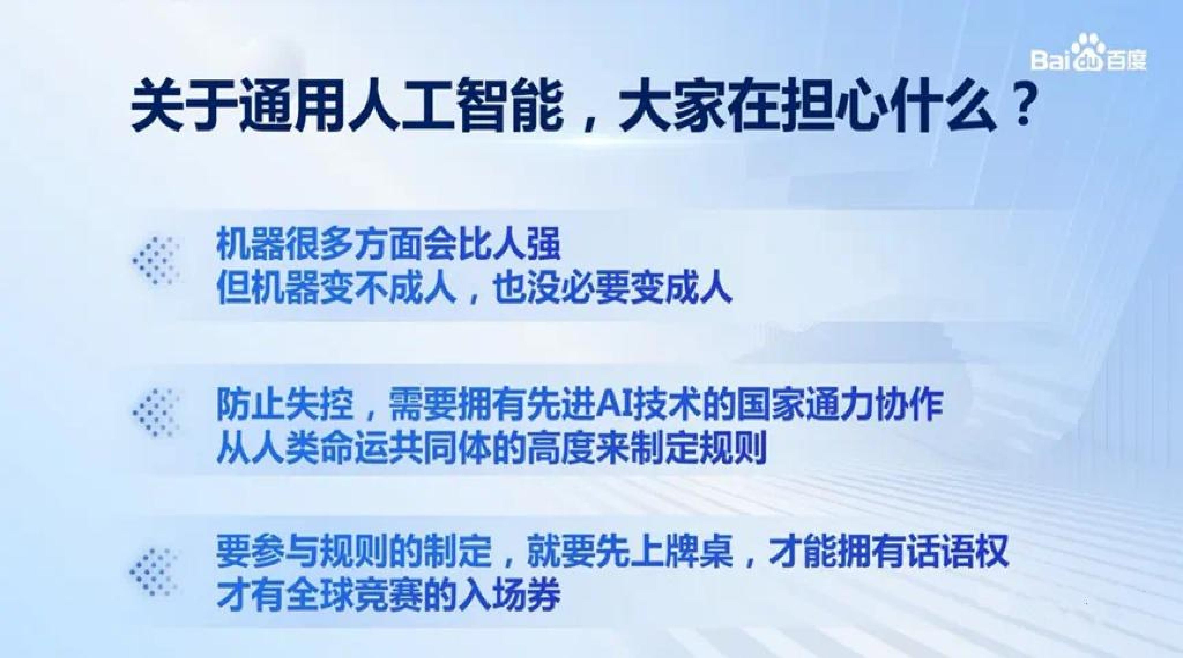

“关于通用人工智能 ，大家在担心什么”要点

• 担心机器会不会取代人：机器很多方面会比人强 ，但机器变不成人 ，也没必要变成人；我们需要与机器共生 ，而不是二元对立
• 如何防止失控：确实有可能出现对人类不利的方向 ，需要拥有先进AI技术的国家通力协作 ，从人类命运共同体的高度来制定规则

• 参与规则的制定：要先上牌桌 ，才能拥有话语权 ，才有全球竞赛的入场券

人机共融 ，人是驾驭机器的主人。大模型会淘汰一部分旧的工种 ， 同时会创造大量新的工种 ， 比如提示工程师。但机器也可能失控 ，需要未雨绸缪 ，未来会出现AI“五常”。

END

